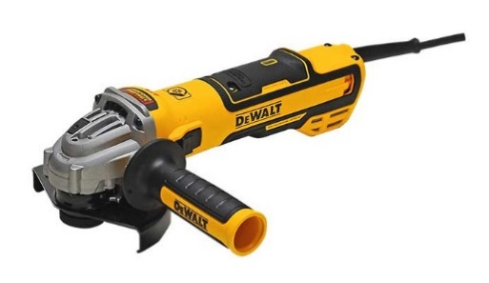




DWE4347-QS
1.700 Watt Winkelschleifer 125mm (bürstenlos)

- Innovative, bürstenlose Motor-Technologie - höherer Leistung, kompakteren Abmessungen, geringere Wärmeentwicklung sowie höhere Lebensdauer
- Kohlebürstenwechsel als Service-Grund Nr.1 bei Winkelschleifern entfällt komplett
- Epoxyd-Harz gepanzerte Wicklungen schützen den Motor vor abrasiven Staubpartikeln
- Perform & Protect: Elektronische Bremse stoppt die Scheibe in Sekundenschnelle (<2 Sekunden) und funktioniert auch bei Stromausfällen zuverlässig
- Perform & Protect: Elektronische Kupplung schaltet das Gerät bei Blockieren automatisch ab und schützt so Anwender und Maschine
- Kombination aus elektronischer Kupplung und Bremse minimiert die Gefahren bei Kickbacks noch effektiver
- Drehzahlkonstanthaltung für gleichbleibende Drehzahlen, auch unter Last
- Schalterelektronik mit Wiederanlaufschutz, Sanftlauf und Überlastschutz für problemlosen und sicheren Dauereinsatz
- Werkzeuglose Schutzhauben-Schnellverstellung
- Schnellspannmutter - für einen schnellen, werkzeuglosen Zubehörwechsel
- Handliches Gerät mit großflächige Griffgummierungen für komfortables Arbeiten

Serienmäßiger Lieferumfang
- 125mm Winkelschleifer
- vibrationsdämpfender Zusatzhandgriff
- Schnellspannmutter
- Schutzhaube für Schleifarbeiten

Technische Daten
Aufnahmeleistung (Watt) | 1.700
Leerlaufdrehzahl (min⁻¹) | 10.500
max. Scheibendurchmesser (mm) | 125
Antriebsspindel | M 14
Gewicht (kg) | 2,3
EAN | 5035048656747
Triaxiale Vibrationen Oberflächenschleifen (m/s²) | 5,8
Unsicherheitsfaktor K (m/s²) | 1,5
Schalldruckpegel LPA (dB(A) | 89,0
Schallleistungspegel LWA (dB(A)) | 100,0
Unsicherheitsfaktor (dB(A)) | 3,0

